Holzstapel – Wo liegt die Grenze?

Die harmonische Reihe erkunden

Aron Brunner, Johann Rubatscher

Thema | Holzstapel
Stoffzusammenhang | Folgen und Reihen, Schwerpunkt, harmonische Reihe
Klassenstufe | 2. Biennium

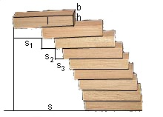

Intention

Die Frage, wie weit homogene Holzquader (Dominosteine oder CD-Hüllen) mit den Maßen $l$, $b$ und $h$ bei einem Turm in eine Richtung verschoben werden können, sodass dieser Turm nicht zusammenbricht, ist mehr als ein Jahrhundert alt. Dem maximalen Überhang $s$ des obersten Quaders soll hier nachgegangen werden. Auf neue Entwicklungen wird in der Literaturliste verwiesen.

https://de.wikipedia.org/wiki/Harmonische_Reihe

Fachlicher Hintergrund

Ein Turm aus Quadern kippt nicht bzw. fällt nicht um, wenn der Fußpunkt des gemeinsamen Schwerpunkts der beteiligten Quader die Standfläche des darunter liegenden Quaders nicht verlässt. Die maximale Verschiebestrecke $s$ der Quader ergibt sich also aus der Suche dieses Schwerpunkts, welcher gerade noch innerhalb der Standfläche liegt. Durch schrittweises „Unterschieben“ von Quadern erhält man für s die Reihe

$l/2+l/4+l/6+l/8+l/10+l/12+l/14+…$,

was nach Herausheben des Faktors $l/2$ die Reihe

$$l/2 ⋅ \left(1+\frac{1}{2}+\frac{1}{3}+\frac{1}{4}+\frac{1}{5}+\frac{1}{6}+\frac{1}{7}+…\right)$$

ergibt. Die Klammer enthält die harmonische Reihe, die nicht konvergiert. D. h. es kann bei einer beliebig hohen Anzahl von Quadern eine beliebig große Verschiebestrecke erzielt werden.

Erarbeitung der Resultate

Der erste, oberste Quader kann genau um $s_{1}=l/2$ verschoben werden, da dann der Schwerpunkt in der Quadermitte genau über der Kante des unteren Quaders zu liegen kommt.
Zwei Quader zusammen können um $s_{2}=l/4$ verschoben werden, da aus Symmetriegründen der Schwerpunkt in der Mitte der beiden Einzelschwerpunkte liegt.
Drei Quader zusammen zu verschieben, löst man am besten über eine Schwerpunktgleichung. Der gemeinsame Schwerpunkt der drei Quader liegt genau über der Kante des vierten unteren Quaders. D. h. die Massenanteile der einzelnen Quader, welche links vom Schwerpunkt liegen, stimmen mit jenen rechts vom Schwerpunkt überein. Es bezeichne $x$ die Lage des Schwerpunkts vom linken Rand des drittuntersten Quaders, somit ist x gleich $s_{3}$. An die Stelle der Massen treten die Längen, da in Längsrichtung verschoben wird:

Summe der Einzelmassen links $=$ Summe der Einzelmassen rechts
Summe der Einzellängen links $=$ Summe der Einzellängen rechts
$x+(x+l/4)+(x+l/4+l/2)$ $=$ $(l-x)+(l-x-l/4)+(l-x-l/4-l/2)$

Das Auflösen der Gleichung liefert: $x=s_{3}=l/6$

Für vier Quader erhält man analog für $x=s_{4}$:

$$x+(x+l/6)+(x+l/6+l/4)+(x+l/6+l/4+l/2)= = (l-x)+(l-x-l/6)+(l-x-l/6-l/4)+(l-x-l/6-l/4-l/2)$$

Das Auflösen dieser Gleichung liefert: $x=s_{4}=l/8$

Das Fortsetzen für $s_{5}, s_{6}, s_{7},$ … führt auf die oben genannte gesamte Verschiebestrecke:

$$s = s_{1}+s_{2}+s_{3}+s_{4}+s_{5}+s_{6}+… = l/2+l/4+l/6+l/8+l/10+l/12+…$$

Eine alternative Herleitung:

Der Schwerpunkt von zwei Quadern liegt in der Mitte der Schwerpunkte von zwei Einzelquadern (Symmetrie).
Der Schwerpunkt von drei Quadern liegt jedoch nicht mehr in der Mitte zwischen dem Schwerpunkt von zwei Quadern und dem Schwerpunkt des dritten Quaders, sondern ist in Richtung des Schwerpunkts von zwei Quadern verschoben, da die zwei Quader zwei Quadermassen darstellen. Also ist dieser Schwerpunkt im Verhältnis 2:1 verschoben, was ein Drittel von $l/2$ bedeutet. Daher gilt:
$$s_{3}=1/3⋅l/2=l/6$$

Der Schwerpunkt von vier Quadern ist entsprechend im Verhältnis 3:1 verschoben, d.h.:
$$s_{4}=1/4⋅l/2=l/8$$

Der Schwerpunkt von fünf Quadern ist im Verhältnis 4:1 verschoben, also gilt:
$$s_{5}=1/5⋅l/2=l/10$$

Die Lernenden sollten auf die Weiterführung der Reihe hingewiesen werden. Die Summenbildung der harmonischen Reihe kann mit einem Tabellenkalkulationsprogramm etwa bis $n=200.000$ durchgeführt werden.

Literatur

Pöppe, C. (2010): Türme aus Bauklötzen – Mathematische Unterhaltungen, Spektrum der Wissenschaft, September 2010, S. 64

Paterson, M., Peres, Y., Thorup, M., Winkler, P., Zwick, U. (2008): Maximum Overhang, arXiv.org, Cornell University Library, http://arxiv.org/pdf/0707.0093v1.pdf

Schülerergebnisse

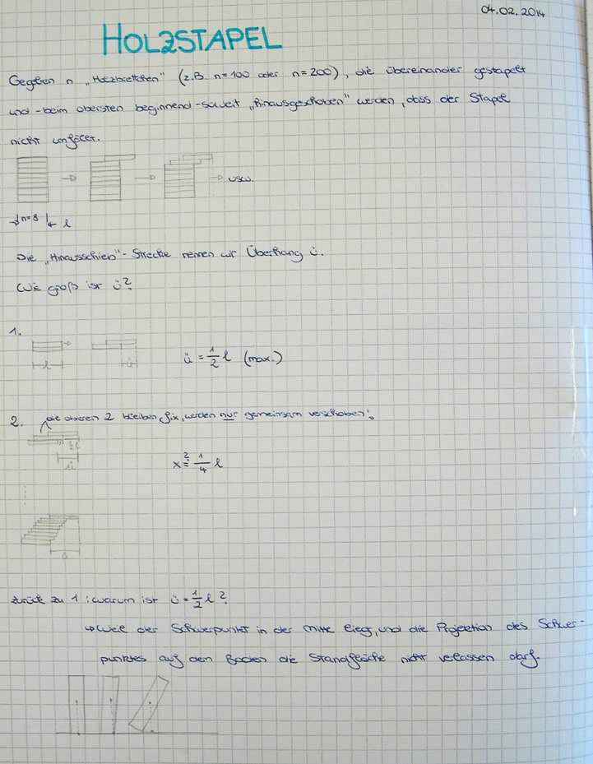

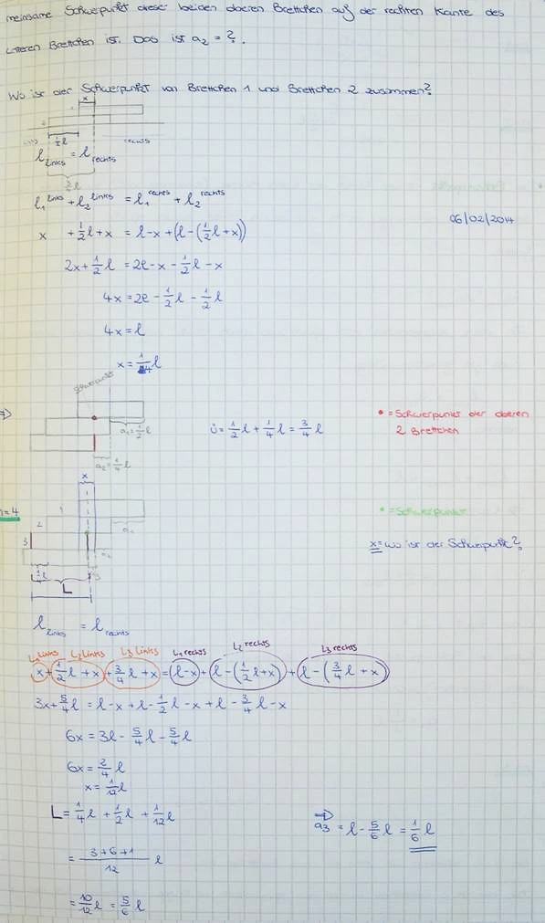

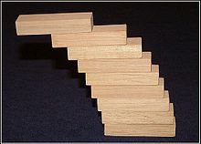
Holzstapel – Wo liegt die Grenze?

https://de.wikipedia.org/wiki/Harmonische_Reihe

1 Beschreibung der Aufgabe und erstes Probieren

Nimm zwei gleiche Holzquader (Dominosteine oder CD-Hüllen) der Länge $l$, der Breite $b$ und der Höhe $h$ (wobei $h$ viel kleiner als $l$ und $b$ sei), staple sie übereinander und verschiebe den oberen Quader so weit in Längsrichtung, dass er möglichst weit über den unteren ragt.
Lege einen dritten baugleichen Quader unter und verschiebe beide oberen Quader gemeinsam zusammen wieder so weit, dass der Turm gerade nicht zusammenbricht.
Lege wiederum einen baugleichen Quader unter und wiederhole den Verschiebevorgang mit dem Turm der bereits verschobenen Quader. Usw. usf.

2 Berechnung

Überlege mit Papier / Bleistift / Taschenrechner / Geometriesoftware, wie weit du die Quader sukzessive verschieben kannst, wenn die Gesamtanzahl der Quader $n=2, n=3, n=4, n=5$ usw. ist? Wie groß ist jeweils die gesamte Verschiebestrecke $s$?

3 Wie weit?

Welches ist die Anzahl $n_{max}$ an Holzquadern, mit denen ein derartiger Turm aufgebaut werden kann, welcher nicht einstürzt?

4 Mit dem Computer

Ermittle mit einem Tabellenkalkulationsprogramm$n_{max}$.

5 Weiterführung

Wie groß ist $s$, wenn konstant jeder Quader jeweils um $l/3$ bzw. um $l/4$ hinausgeschoben wird?
Wie sieht es aus, wenn kreisförmige Holzscheibchen verwendet werden?
Was verändert sich, wenn du auch „Gegengewichte“ bzw. beliebige Aufbauten einbauen darfst?

Lies folgende Artikel:

Pöppe, C. (2010): Türme aus Bauklötzen – Mathematische Unterhaltungen, Spektrum der Wissenschaft, September 2010, S. 64
Paterson, M., Peres, Y., Thorup, M., Winkler, P., Zwick, U. (2008): Maximum Overhang, arXiv.org, Cornell University Library, http://arxiv.org/pdf/0707.0093v1.pdf

